Участие в мероприятиях детского сада воспитатель
Дунаева Ирина Михайловна.

- Памятки для родителей «Как спастить в гололед».
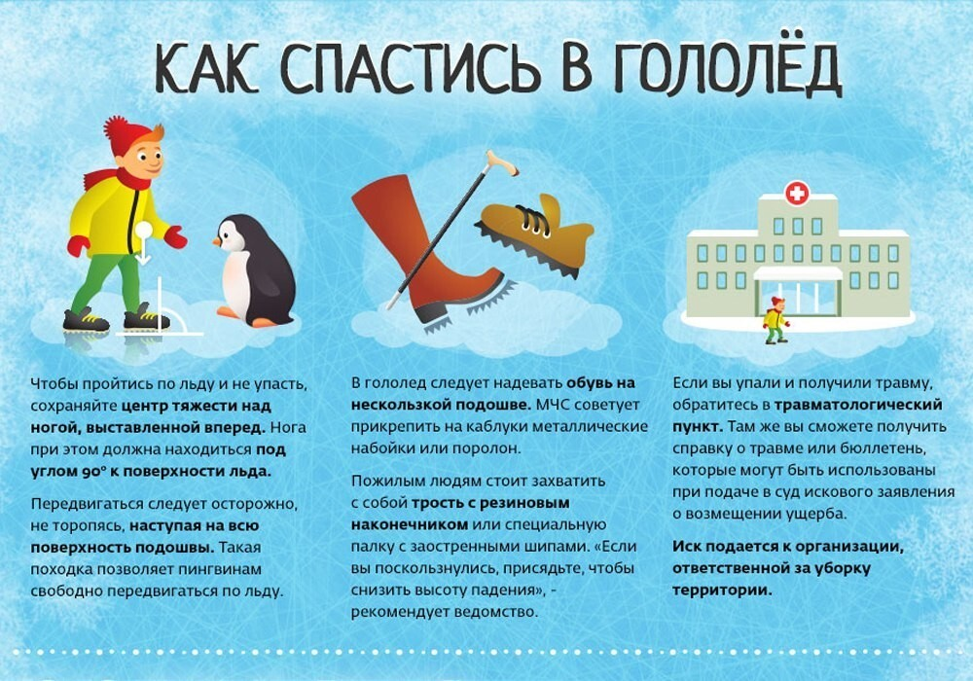
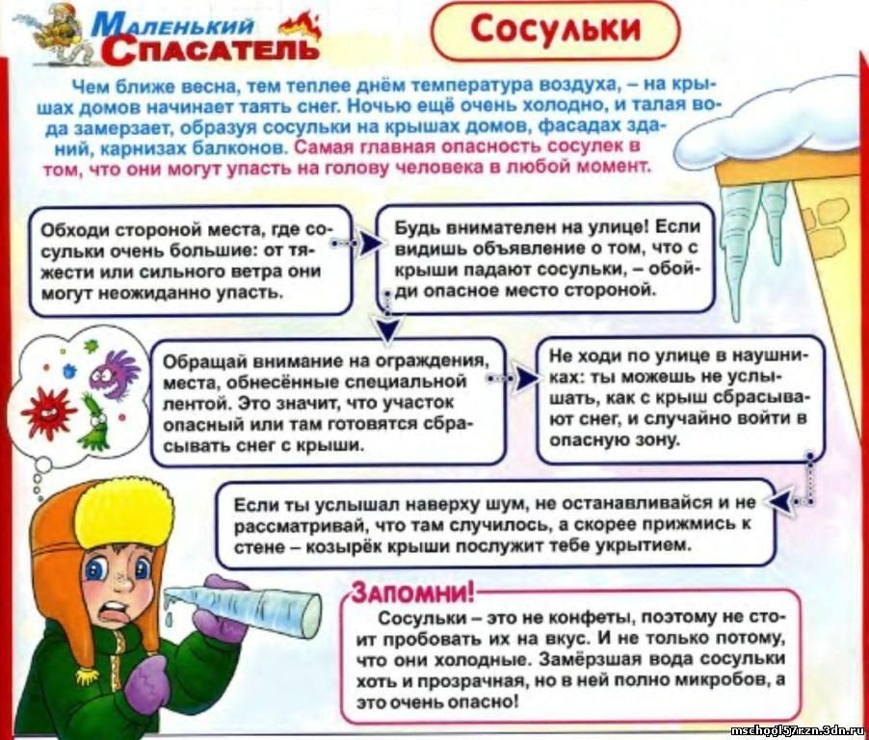

- Оформление холла детского сада
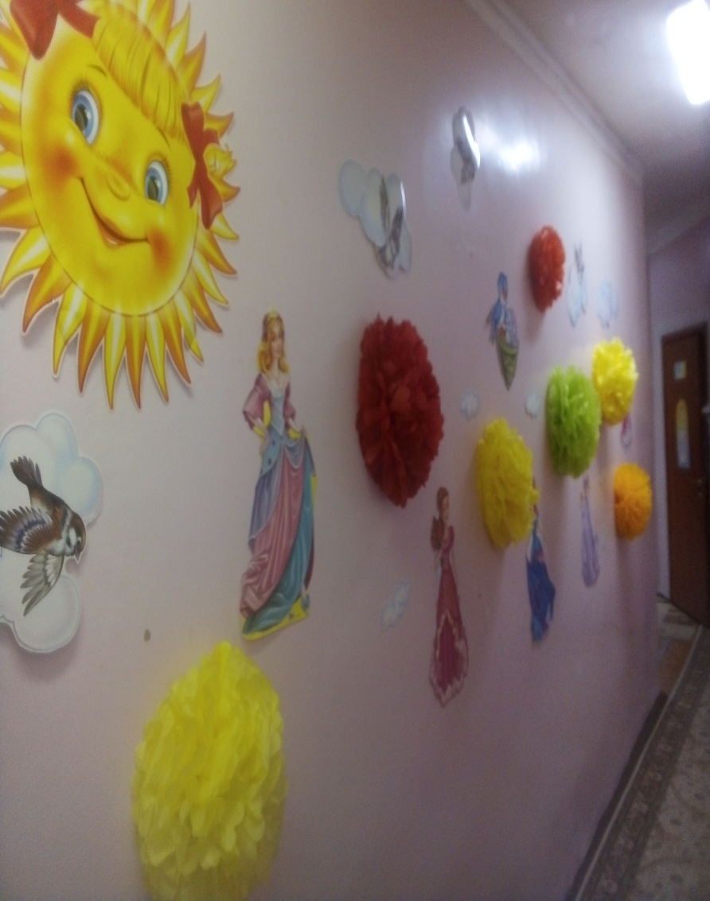

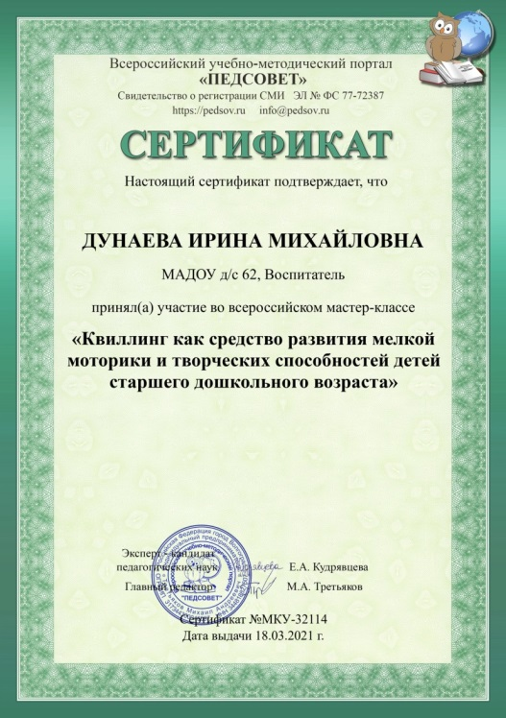
- Участие во всероссийском мастер – классе «Квилинг как средство развития мелкой моторики и творческих способностей детей старшего дошкольного возраста».

- «Широкая Масленица»

